

**zondag 24 september 2023**

VREDESZONDAG

1e zondag van de herfst

|  |  |
| --- | --- |
| *Voorganger*  *Organist*  *Lector* | *ds. Jan Bos*  *Herman Schimmel*  *Joke van de Belt* |

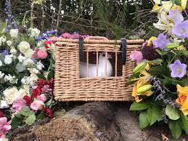

**THEMA: JONA, VLIEG!**

**Muziek**

**D E V O O R B E R E I D I N G**

**De klok luidt - het wordt stil**

**Welkom en begroeting**

**We bidden samen**

God,  
we zijn bij elkaar  
op zoek naar stilte  
naar leven en liefde  
naar onszelf  
naar U

**GOD   
LAAT UW LICHT OVER ONS OPGAAN  
WEES VOOR ONS LIEFDE DIE BLIJFT**

**De kaarsen worden aangestoken**

*(gemeente gaat staan)*

**Zingen**: Vrede voor jou, hierheen gekomen

1. Vrede voor jou, hierheen gekomen,

zoekend met ons om mens te zijn.

Jij maar alleen, jij met je vrienden,

jij met je last, verborgen pijn.

Vrede, genade, God om je heen,

vergeving, nieuwe moed, voor jou en iedereen.

2. Niemand komt hier, vrij van het kwade

Niemand komt hier straks weer vrijuit.

Niemand teveel, niemand te weinig,

Niemand te groot, geen een te klein.

Dit wordt verbeeld in woord en gebaar,

Tot ooit en overal wij leven van elkaar.

**Bemoediging en groet**

v: Wij dragen ons samenzijn op aan God

a: DE ONUITPUTTELIJKE BRON VAN LEVEN, LICHT EN LIEFDE.

v: De Eeuwige die naar ons omziet

a: IN ZIJN LIEFDE MOGEN WIJ LEVEN

v: Wij groeten elkaar

a: IN DE NAAM VAN DE VADER, DE ZOON

EN DE HEILIGE GEEST. AMEN.

**Zingen** 3. Jij die ons kent, Jij die ons aanvoelt,

Jij die de hele wereld draagt:

kom naar ons toe, leer ons te leven

help ons te zien wat ieder vraagt.

Tijd om te leven, kans om te zijn

een plek om nu en ooit

gezien, aanvaard te zijn

*(gemeente gaat zitten)*

**Gebed om de nood in de wereld en glorialied**

**Zingen** Om de mensen, godverlaten

(*tekst Margreet Spoelstra, melodie lied 801 uit het liedboek, bron bundel Zingerderwijs, 2005)*

|  |  |
| --- | --- |
| 1. Om de mensen, godverlaten,  vluchtelingen, doodswoestijn  om de woede, om de tranen  roepen wij: Je zou er zijn | 2. Om de haat en om de oorlog  de verbittering, de pijn,  om die eindeloze cirkel  vragen wij: Zul jij er zijn? |
| 3. In een mens die helend leefde,  in een woord, in brood en wijn,  in 't verlangen dat wij delen,  zeg Jij ons: Ik zal er zijn | 4. Tegen onrecht, tegen honger,  tegen grootspraak, valse schijn ,  vieren wij de hoop op morgen,  vragen wij: Zul jij er zijn ? |
| 5. In de mensen die volharden  trouw en onbevangen zijn, | in wie opstaan, in wie troosten,  weten wij: Je zult er zijn. |

**D E O P E N I N G V A N D E B I J B E L**



**Inleiding op de lezingen:** een opgesloten duif

**Gebed om de heilige Geest**

**Lezen** Jona 1 - 2: 1

**Zingen** lied 178: 1, 7, 8, 9

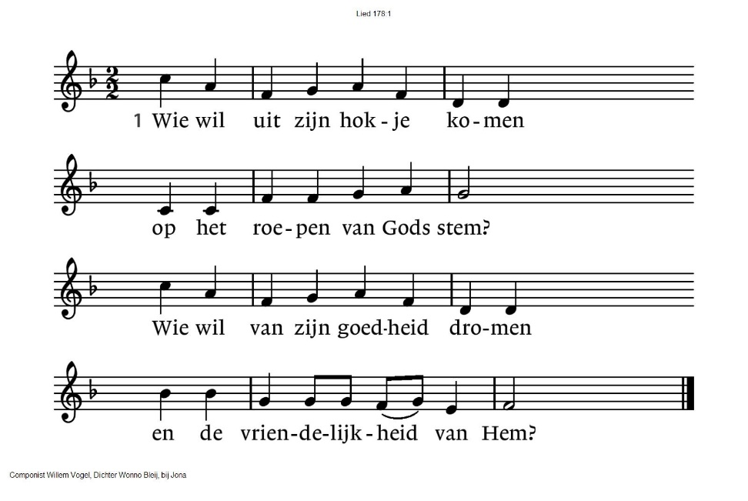

|  |  |
| --- | --- |
| 7. Vissen wonen in de diepte  van de grondeloze zee.  Niemand is er die hen roept,  alleen de dood zwemt met hen mee. | 8. Tot Gods woorden zullen klinken,  die tot op de bodem gaan.  Daar roept God de grote vis  die Gods vraag niet kan weerstaan. |
| 9. Jona, wil je alles missen  in dat donk're dodenoord,  en een prooi zijn van de vissen:  heel je leven overboord? |  |

**Overdenking (1)**

**Lezen** Jona 2: 11 en Jona 3 en 4

**Zingen** GvL 619

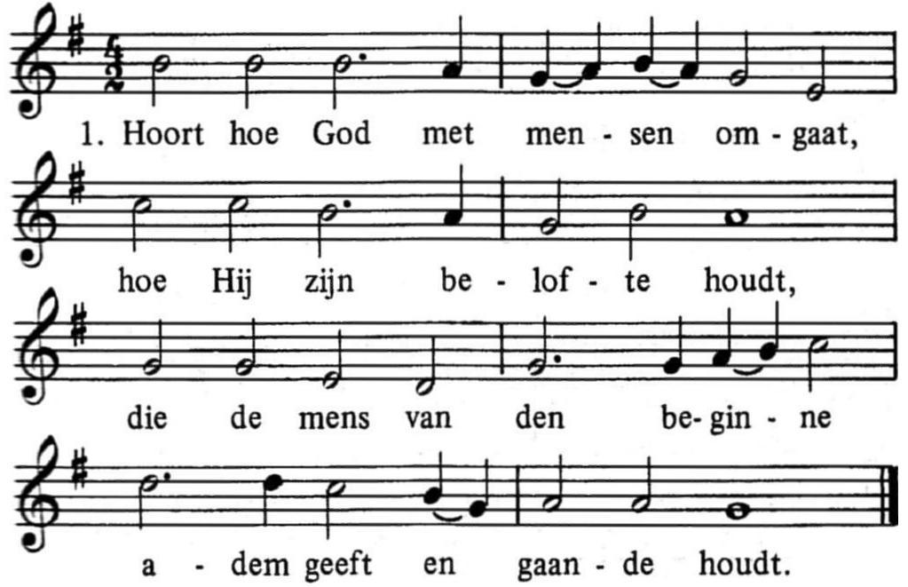

|  |  |
| --- | --- |
| Hoort hoe God met mensen omgaat  hoe Hij Jona moed in sprak  die de mensen moest bekeren  tot vertrouwen in de Naam. | Hoort hoe God met mensen omgaat  hoe wij Hem ter harte gaan  die ook hier tot ons zal spreken  als wij vragen naar zijn Naam. |

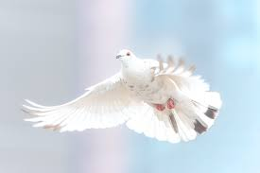**Overdenking (2)**

**Zingen** Wil je opstaan?

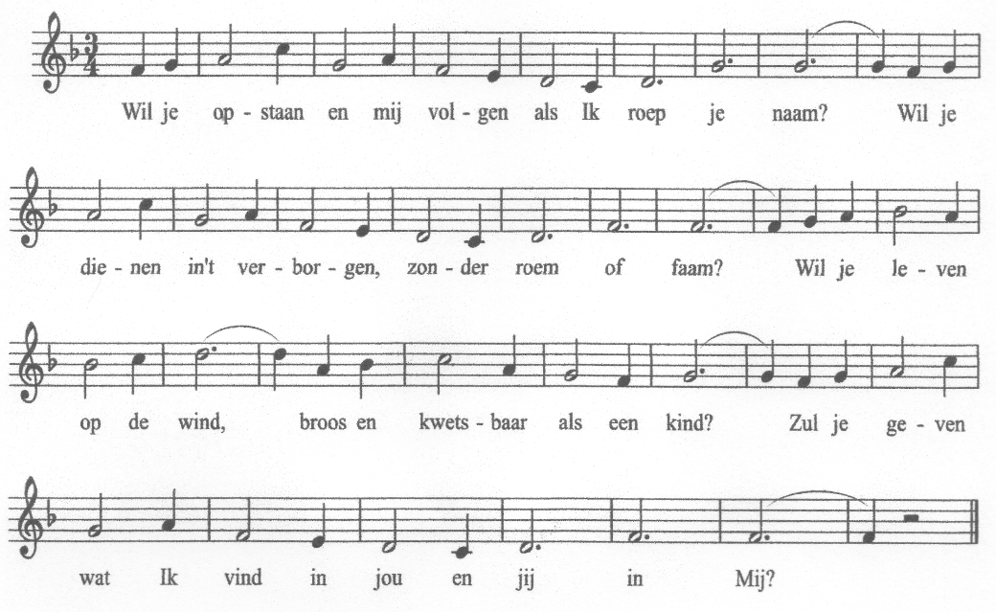Wil je opstaan en mij volgen als ik roep je naam?

Wil je dienen in 't verborgen, zonder roem of faam?

Wil je leven op de wind, broos en kwetsbaar als een kind?

Zul je geven wat Ik vind in jou en jij in Mij?

Heer van liefde en van licht, vervul mij met uw Geest.

Laat mij zijn op U gericht, en maak mij onbevreesd.

Dat ik in uw voetspoor ga, uw ontferming achterna,

en met lijf en ziel besta in U en Gij in mij

**Gebeden, stil gebed, Onze Vader**

**Onze Vader die in de hemel zijt,**

**Uw naam worde geheiligd.**

**Uw koninkrijk kome,**

**Uw wil geschiede,**

**op aarde zoals in de hemel.**

**Geef ons heden ons dagelijks brood.**

**En vergeef ons onze schulden**

**zoals ook wij onze schuldenaars vergeven.**

**En leid ons niet in verzoeking,**

**maar verlos ons van de boze.**

**Want van U is het koninkrijk**

**en de kracht**

**en de heerlijkheid**

**in eeuwigheid**

**Amen**

**Collecte** D - Kerk in Actie, Syrië / K - Pastoraat en eredienst

***Wat kunnen we doen aan vrede? Gesprek over deze cartoon.***

**Zingen** Handen heb je om te geven*(gemeente gaat staan)*

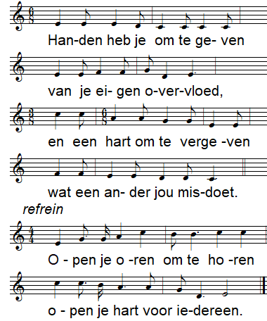

|  |  |
| --- | --- |
| 2 Ogen heb je om te zoeken  naar wat mensen nog ontbreekt.  En een hart om uit te zeggen  Wat een ander moed in spreekt.  *Refrein* | 3 Schouders heb je om te dragen  zorg en pijn van alleman  en een hart om te aanvaarden  wat een ander beter kan.  *Refrein* |
| 4 Voeten heb je om te lopen  naar een mens die eenzaam is  en een hart om waar te maken  dat geen mens een eiland is.  *Refrein* | 5 Oren heb je om te horen  naar een mens die vrede is  en een hart om te geloven  in een God die liefde is.  *Refrein* |

**Zegen**

We gaan naar buiten en laten een vredesduif los

Buiten zingen we ’Dona nobis pacem’

.-.-.-.-.-.

Reacties op de viering zijn welkom in de doos in de hal óf via het adres:: [reactieviering@pknhuissen.nl](mailto:reactieviering@pknhuissen.nl)

In de werkgroep VIEREN worden deze besproken en wordt er gekeken

hoe we daarmee onze vieringen kunnen ‘verbeteren’.